MODULE: BỆNH ÁN ĐIỆN TỬ

Mục lục
1. Giới thiệu 2
1.1. Mục đích 2
1.2. Phạm vi hệ thống 2
2. Yêu cầu chức năng 2
2.1. Quản lý hồ sơ bệnh nhân 2
2.2. Ghi nhận chẩn đoán và Kê đơn thuốc 2
2.3. Tra cứu và Xuất báo cáo y tế 3
3. Yêu cầu phi chức năng & Bảo mật 3
3.1. Bảo mật và Mã hóa dữ liệu (Security) 3
3.1.1. Mã hóa dữ liệu 3
3.1.2. Kiểm soát truy cập 4
3.1.3. Xác thực hai yếu tố (2FA) 4
3.2. Nhật ký hệ thống & Ghi vết (Audit Logging) 4
3.3. Hiệu năng và độ tin cậy 5
4. Quy định & Hạn chế 5

1. Giới thiệu

1.1. Mục đích
Mô tả chi tiết các yêu cầu chức năng và yêu cầu phi chức năng (đặc biệt chú trọng tính bảo mật và an toàn dữ liệu y tế) cho module “Bệnh án điện tử” thuộc hệ thống quản lý phòng khám ClinicCloud. Tài liệu phục vụ làm cơ sở cho đội ngũ phát triển, kiểm thử và bàn giao hệ thống

1.2. Phạm vi hệ thống
- Quản lý thông tin hành chính và tiền sử y tế bệnh nhân
- Hỗ trợ bác sĩ ghi nhận thông tin khám bệnh, chẩn đoán và kết quả cận lâm sàng
- Tự động hóa quy trình kê đơn thuốc điện tử liên kết trực tiếp với bộ phận nhà thuốc
- Tra cứu, trích xuất dữ liệu và xuất báo cáo y tế chuẩn hóa
- Đảm bảo tuân thủ nghiêm ngặt các tiêu chuẩn an toàn dữ liệu y tế hiện hành

2. Yêu cầu chức năng

2.1. Quản lý hồ sơ bệnh nhân
Mã yêu cầu | Tên chức năng | Mô tả chi tiết
01 | Tạo mới hồ sơ | Tiếp nhận và tạo hồ sơ bệnh nhân mới: Thông tin hành chính (Họ tên, Ngày sinh, Giới tính, CCCD/CMND,...) và thông tin liên hệ khẩn cấp
02 | Cập nhật thông tin | Nhân viên được phân quyền chỉnh sửa thông tin hành chính, ghi nhận tiền sử dị ứng, nhóm máu và bệnh lý nền của bệnh nhân
03 | Tra cứu hồ sơ | Cung cấp bộ lọc tìm kiếm nhanh hồ sơ bệnh nhân theo Mã BN, Họ tên, Số điện thoại hoặc Số định danh cá nhân.
04 | Lịch sử khám bệnh | Hiển thị danh sách các lần khám theo trục thời gian, cho phép xem lại chi tiết chẩn đoán, chỉ định và đơn thuốc của các đợt khám trước.

2.2. Ghi nhận chẩn đoán và Kê đơn thuốc
Hỗ trợ quy trình nghiệp vụ chuyên môn của bác sĩ trong phiên khám:

- Ghi nhận khám:
+ Nhập mạch, huyết áp, nhiệt độ, cân nặng, chiều cao
+ Ghi nhận lý do khám, triệu chứng lâm sàng và diễn biến bệnh lý.
+ Cập nhật chẩn đoán theo mã ICD-10 (hỗ trợ gợi ý từ khóa).
- Quản và kết quả:
+ Lập phiếu chỉ định cận lâm sàng (xét nghiệm, siêu âm, X-quang).
+ Xem kết quả cận lâm sàng trả về trực tiếp trên màn hình khám bệnh.
- Kê đơn thuốc điện tử:
+ Tìm kiếm thuốc theo tên thương mại hoặc hoạt chất trong danh mục kho nhà thuốc.
+ Hỗ trợ thiết lập liều dùng, đường dùng, thời gian và lời dặn bác sĩ.
+ Cảnh báo tương tác thuốc cơ bản và cảnh báo dị ứng dựa trên tiền sử bệnh nhân
+ Tự động chuyển đơn thuốc đã ký điện tử sang module Nhà thuốc để duyệt và phát thuốc.

2.3. Tra cứu và Xuất báo cáo y tế
- Xuất hồ sơ bệnh án: Hỗ trợ kết xuất hồ sơ bệnh án, phiếu khám, đơn thuốc ra định dạng PDF hoặc in trực tiếp theo mẫu quy chuẩn của Bộ Y tế.
- Thống kê & Báo cáo: Tạo các báo cáo tổng hợp lượt khám, cơ cấu bệnh tật (theo ICD-10), và tình hình sử dụng thuốc trong khoảng thời gian tùy chọn.

3. Yêu cầu phi chức năng & Bảo mật

3.1. Bảo mật và Mã hóa dữ liệu (Security)

3.1.1. Mã hóa dữ liệu
- Mã hóa lưu trữ (Data at Rest): Toàn bộ cơ sở dữ liệu bệnh án, nhật ký khám và thông tin cá nhân phải được mã hóa bằng thuật toán AES-256. Các khóa mã hóa được quản lý độc lập thông qua dịch vụ quản lý khóa chuyên dụng.
- Mã hóa truyền tải (Data in Transit): Mọi lưu lượng kết nối giữa client và server phải sử dụng giao thức HTTPS/TLS 1.3 để đảm bảo tính toàn vẹn và bảo mật dữ liệu trên đường truyền.

3.1.2. Kiểm soát truy cập
Phân quyền truy cập
Bác sĩ điều trị: Toàn quyền xem, tạo mới, chỉnh sửa bệnh án trong phiên khám; xem tiền sử bệnh lý nhạy cảm.
Y tá / Điều dưỡng Xem thông tin hành chính, ghi nhận sinh hiệu, xem chỉ định của bác sĩ; không chỉnh sửa chẩn đoán/đơn thuốc.
Lễ tân / Tiếp nhận Tạo mới/Cập nhật thông tin hành chính; không có quyền xem thông tin chẩn đoán và bệnh lý chi tiết.
Dược sĩ Xem đơn thuốc được chuyển sang; không xem hồ sơ bệnh lý chi tiết ngoài thông tin liên quan đến đơn thuốc.
Quản trị viên (Admin) Quản lý tài khoản, phân quyền và cấu hình hệ thống; không được xem nội dung chi tiết hồ sơ bệnh án của bệnh nhân.

3.1.3. Xác thực hai yếu tố (2FA)
- Bắt buộc áp dụng xác thực 2 yếu tố (2FA) đối với tất cả tài khoản nhân viên y tế khi đăng nhập hệ thống từ mạng bên ngoài hoặc thiết bị mới.
- Hỗ trợ các phương thức 2FA: Time-based One-Time Password (TOTP qua ứng dụng Authenticator) hoặc SMS OTP.

3.2. Nhật ký hệ thống & Ghi vết (Audit Logging)
- Mọi thao tác Xem (Read), Thêm (Create), Sửa (Update), Xóa (Delete) hoặc Xuất (Export/Print) hồ sơ bệnh án phải được tự động ghi lại vào hệ thống Audit Log.
- Nhật ký ghi vết mang tính chất Read-Only (không thể chỉnh sửa hoặc xóa, kể cả bởi tài khoản Admin).
- Cấu trúc một bản ghi Audit Log tiêu chuẩn bao gồm:
+Mã người thực hiện (User ID & Role)
+Mã bệnh nhân / Mã hồ sơ bị tác động (Patient ID / Record ID)
+Thời gian thực hiện (Timestamp - định dạng UTC chuẩn ISO 8601)
+Địa chỉ IP & Thiết bị (IP Address & User Agent)
+Hành động & Chi tiết thay đổi (Action type & Delta payload)

3.3. Hiệu năng và độ tin cậy
- Thời gian phản hồi: Thời gian tải và truy vấn hồ sơ bệnh án phải đạt < 1 giây đối với ít nhất 95% tổng số yêu cầu trong điều kiện tải tiêu chuẩn
- Độ sẵn sàng (Uptime): Hệ thống đạt độ sẵn sàng tối thiểu 99.9% (hoạt động 24/7), cho phép thời gian gián đoạn tối đa không quá 8.76 giờ/năm đối với các hoạt động bảo trì có kế hoạch
- Khôi phục dữ liệu: Cơ chế Sao lưu tự động (Automated Backup) được thực hiện hàng ngày với điểm khôi phục dữ liệu (RPO) < 1 giờ và thời gian phục hồi dịch vụ (RTO) < 2 giờ khi gặp sự cố

4. Quy định & Hạn chế
- Tuân thủ Pháp lý: Module Bệnh án điện tử phải tuân thủ triệt để Luật Khám bệnh, chữa bệnh hiện hành, Nghị định về bảo vệ dữ liệu cá nhân (ND13/2023/NĐ-CP) và các thông tư quy định về bệnh án điện tử do Bộ Y tế Việt Nam ban hành
- Hạn chế kỹ thuật: Không lưu trữ dữ liệu y tế chưa mã hóa dưới bất kỳ hình thức bộ nhớ tạm (cache/local storage) nào trên thiết bị đầu cuối của người dùng

PHẦN 1: PHÂN TÍCH
- Yêu cầu chức năng: Mô tả các công việc chăm sóc và chữa lành mà hệ thống phải thực hiện: Tạo bệnh án điện tử, đặt lịch khám trực tuyến, kê đơn thuốc tự động, tra cứu lịch sử bệnh án
- Yêu cầu phi chức năng: Quy định về vận hành, hiệu năng và bảo mật y tế: Mã hóa dữ liệu bệnh nhân, phân quyền truy cập theo vai trò bác sĩ và y tá, thời gian phản hồi hỏi đáp bệnh án dưới 1 giây
PHẦN 2: TRIỂN KHAI HỆ THỐNG CLINIC-CLOUD
1. File Word (SRS Bệnh án điện tử)
- Cấu trúc SRS: Áp dụng Heading 1, Heading 2 phân cấp rõ ràng giữa chức năng khám bệnh và bảo mật
- Tạo Mục lục: Dùng Auto TOC: References -> Table of Contents
2. File Excel (Quản lý 1.000 hồ sơ & Bẫy dữ liệu ô trống)
- Xử lý bẫy hàng nghìn ô trống:
+ Sự cố: Nếu bảng có nguyên dòng, cột trống hoặc ô trống hoàn toàn, bấm Ctrl + Shift + L sẽ làm bộ lọc bị đứt đoạn, không quét hết 1.000 hồ sơ
+ Cách xử lý (Database):
    - Bôi đen toàn bộ vùng dữ liệu trước khi bật bộ lọc, hoặc chuyển bảng dữ liệu sang định dạng Excel Table (Ctrl + T)
    - Điền giá trị mặc định cho ô trống thay vì để ô trắng hoàn toàn
- Trực quan hóa: Dùng Donut Chart tối giản để thể hiện tỷ trọng các nhóm dịch bệnh trên Sheet 2
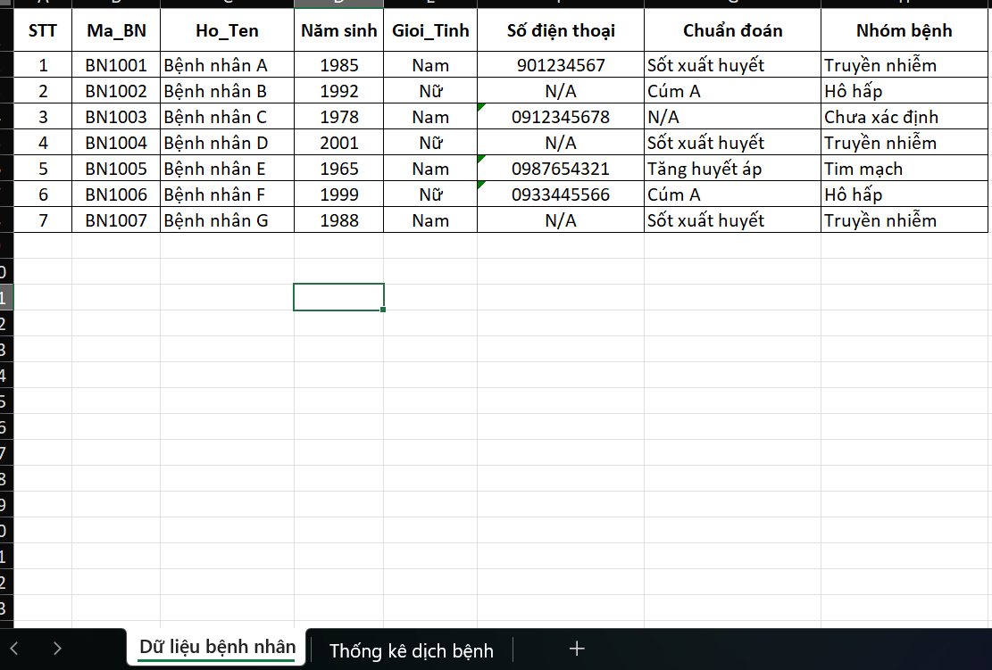
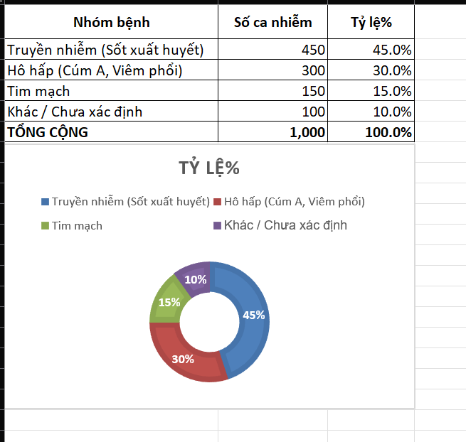
PHẦN 3: KIỂM THỬ (SỬA LỖI GÁN NHẦM HEADING STYLES)
- Nhỡ tay định dạng một đoạn văn bản thường thành Heading 1 / Heading 2, khiến đoạn văn đó nhảy vào bảng Mục lục tự động (Auto TOC).
- Cách khắc phục bằng Ctrl + Shift + N:
  - Đặt con trỏ chuột vào đoạn văn bản đang bị gán nhầm Style
  - Nhấn tổ hợp phím Ctrl + Shift + N để lập tức đưa đoạn văn bản đó trở về Normal Style
  - Chuột phải vào bảng Mục lục-> chọn Update Field -> chọn Update entire table để mục lục xóa bỏ tiêu đề thừa

